- Nội dung yêu cầu:

Hãy tạo một ứng dụng NextJS cho phép gọi API (fake server) để lấy về một danh sách các nhân viên như sau

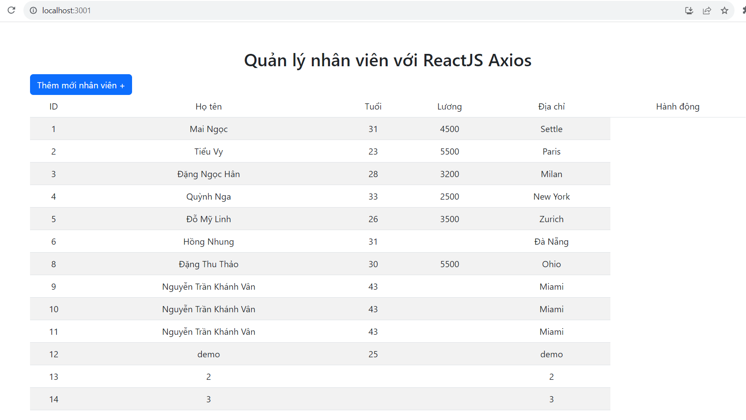

- Hình thức làm bài:
Làm bài tập thực hành trên lớp

- Thời lượng làm bài:
45 phút

- Hình thức nộp:
Nộp lên thư mục do GV yêu cầu

- Hạn nộp:
Học viên làm và nộp ngay trong buổi học. Nếu không kịp làm xong trong buổi học thì hạn nộp tối đa là 6 tiếng sau buổi học
- Tiêu chí đánh giá:
Học viên gửi ảnh chụp kết quả và mã nguồn lên thư mục. Đánh giá theo tiêu chí chạy được và giải thích được code, có comment đầy đủ.

